MINISTÉRIO DA AGRICULTURA, PECUÁRIA E ABASTECIMENTO
Secretaria de Comércio e Relações Internacionais
Departamento de Negociações e Análises Comerciais
Coordenação-Geral de Estatística e Análise Comercial

BALANÇA COMERCIAL DO AGRONEGÓCIO – JULHO/2020

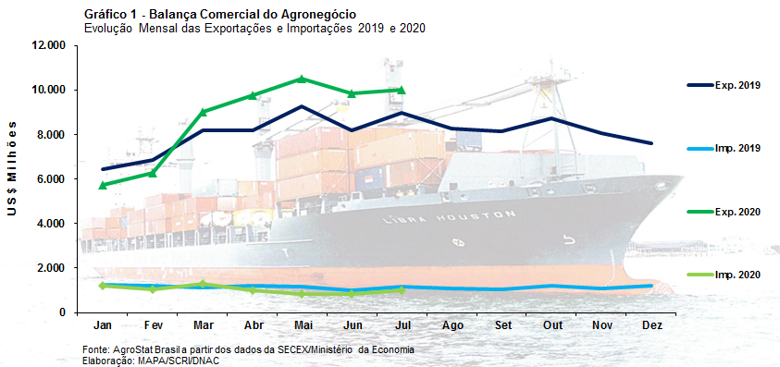

I – Resultados do mês (comparativo Julho/2020 – Julho/2019)
As exportações do agronegócio foram de US$ 10,0 bilhões em julho de 2020, o que representou um crescimento de 11,7% em relação aos US$ 8,97 bilhões exportados em julho de 2019. Tal montante exportado pelo agronegócio brasileiro representou 51,2% do valor total exportado pelo Brasil (US$ 19,6 bilhões) no mês de julho.
Para se compreender melhor o motivo do crescimento das exportações brasileiras do agronegócio é necessário analisar as variações nas quantidades exportadas, preços e a demanda dos países.
Em relação à quantidade exportada, a elevação do quantum exportado em 21,5% na comparação entre julho de 2020 e julho de 2019 explica em grande parte o aumento das exportações do agronegócio. Produtos importantes da pauta brasileira de exportação agropecuária tiveram considerável aumento de volume exportado: soja em grão (+39,4%); açúcar (+92,3%); celulose (+35,1%); algodão (+64,4%); carne suína (+45,0%); carne bovina (+20,9%). Por outro lado, houve queda de 8,1% no índice de preços dos produtos do agronegócio exportados pelo Brasil no período em análise, fator que impediu um incremento ainda maior no valor exportado. Dentre os principais produtos exportados pelo Brasil somente dois tiveram elevação no preço médio de exportação: carne bovina (+1,7%) e óleo de soja (+3,2%).
Quando se analisa pela ótica da demanda dos países, pode-se dizer, como síntese, que o crescimento de praticamente US$ 1,0 bilhão nas exportações para a China explica a expansão das exportações do agronegócio no mês de julho de 2020. As vendas ao país asiático cresceram 34,3% no mês de julho de 2020 na comparação com julho de 2019, atingindo US$ 3,85 bilhões ou uma participação de 38,4% de todo o valor exportado pelo Brasil em produtos do agronegócio.
Dois setores do agronegócio foram responsáveis pelo incremento das vendas externas no mês de julho de 2020: complexo soja e setor sucroalcooleiro. O complexo soja teve aumento absoluto de US$ 1,07 bilhão nas vendas externas na comparação entre julho de 2019 e julho de 2020, enquanto as exportações do complexo sucroalcooleiro tiveram incremento de US$ 467 milhões em suas vendas externas no período em análise. Em ambos os setores mencionados, o incremento da quantidade embarcada respondeu pela elevação das exportações.
As importações brasileiras de produtos do agronegócio, por outro lado, tiveram diminuição de US$ 1,17 bilhão em julho de 2019 para US$ 982 milhões em julho de 2020 (-16,3%).
I.a – Setores do Agronegócio
Os cinco principais setores exportadores do agronegócio foram: complexo soja (participação de 42,8% no total exportado); carnes (participação de 15,0% no total exportado); complexo sucroalcooleiro (participação de 11,0%); produtos florestais (participação de 9,2%); e cereais, farinhas e preparações (participação de 7,8%). Estes cinco setores foram responsáveis por 85,8% do valor total exportado pelo Brasil em produtos do agronegócio em julho de 2020. No mês de julho de 2019, esses mesmos setores foram responsáveis por 83,0% das exportações. Ou seja, houve uma concentração das exportações brasileiras do agronegócio no período.
Os vinte demais setores exportadores diminuíram as suas vendas de US$ 1,52 bilhão em julho de 2019 para US$ 1,42 bilhão em julho de 2020 (-7,0%). Com a queda nas vendas externas, esses vinte setores diminuíram a participação nas exportações do agronegócio de 17% em julho de 2019 para 14,2% em julho de 2020.
O principal setor exportador do agronegócio brasileiro foi o complexo soja. As exportações de soja em grão chegaram a 10,4 milhões de toneladas em julho de 2020. Um aumento de 39,4% em relação às 7,4 milhões de toneladas exportadas em julho de 2019. Essa quantidade exportada gerou US$ 3,61 bilhões em receitas para o Brasil. A China foi o principal país importador da soja em grão brasileira, registrando aquisições de 7,9 milhões de toneladas em julho de 2020 ou 75,8% da quantidade total exportado pelo Brasil de soja em grão. Ainda no setor, as exportações de farelo subiram 18,3% em quantidade, atingindo 1,7 milhão de toneladas no mês de julho ou o equivalente a US$ 579 milhões (+9,6%). Já as exportações de óleo de soja foram de US$ 92 milhões (+12,0%).
As carnes ficaram na segunda posição entre os setores exportadores do agronegócio, com vendas externas de US$ 1,5 bilhão. A expansão das exportações de carne bovina, que subiram de US$ 631 milhões em julho de 2019 para US$ 776 milhões em julho de 2020 (+23,0%), merece destaque na análise das carnes. O aumento ocorreu principalmente em função das vendas de carne bovina in natura à China, que cresceram de US$ 154,33 milhões em julho de 2019 para US$ 375,50 milhões em julho de 2020 (+143,3%). As exportações de carne suína subiram 34,2% em valor, atingindo a cifra de US$ 202 milhões em julho de 2020. A China também foi o país responsável pelo incremento das exportações brasileiras de carne suína, tendo adquirido US$ 106,68 de carne suína in natura brasileira em julho de 2020 (+90,3%). Já as exportações de carne de frango tiveram decréscimo no período de análise, passando de US$ 673 milhões em julho de 2019 para US$ 490 milhões em julho de 2020 (-27,2%).
As exportações do complexo sucroalcooleiro subiram 73,8% entre julho de 2019 e julho de 2020, chegando a US$ 1,1 bilhão nesse último período. As vendas externas de açúcar subiram de US$ 526 milhões em julho de 2019 para US$ 964 milhões em julho de 2020. Um incremento de 83,4% no período em análise. O aumento de 92,3% na quantidade exportada, que atingiu 3,5 milhões de toneladas no mês de julho de 2020, foi a grande responsável pela elevação do valor exportado pelo Brasil. Houve aumento, também, nas exportações de álcool (+29,1%), que chegaram a US$ 135 milhões em julho de 2020.
As vendas externas de produtos florestais caíram de US$ 1,03 bilhão em julho de 2019 para US$ 925 milhões em julho de 2020 (-10,5%). O principal produto exportado pelo setor é a celulose. As exportações de celulose aumentaram 35,1% em quantidade, mas a queda de 37,2% no preço médio do produto fez com que houve redução no valor de exportação, que ficou em US$ 480 milhões em julho de 2020 (-15,2%). Outros produtos de exportação do setor foram: madeiras e suas obras (US$ 315 milhões; -12,1%) e papel (US$ 130 milhões; -30,3%).
Na quinta posição dentre os setores exportadores do agronegócio ficaram os cereais, farinhas e preparações. As vendas externas do setor declinaram de US$ 1,07 bilhão em julho de 2019 para US$ 784 milhões em julho de 2020 (-26,4%). O milho é o principal cereal exportado pelo Brasil. No mês de julho de 2020, as exportações brasileiras de milho foram de US$ 662 milhões (-34,9%). A quantidade exportada de milho diminuiu de 5,9 milhões de toneladas em julho de 2019 para 4,2 milhões de toneladas em julho de 2020 (-29,9%).
Na relação dos vinte demais setores exportadores do agronegócio somente três produtos tiveram exportações acima de US$ 100 milhões em julho de 2020: café (US$ 378,41 milhões; -3,5%); fumo e seus produtos (US$ 179,45 milhões; -5,2%); e fibras e produtos têxteis (US$ 126 milhões; +18,5%).
A análise até o momento priorizou os principais setores exportadores do agronegócio. Caso se arrole os dez principais produtos exportados, independente dos setores, a relação será esta a seguir: soja em grão (US$ 3,61 bilhões); açúcar (US$ 964 milhões); carne bovina (US$ 776 milhões); milho (US$ 662,0 milhões); farelo de soja (US$ 579 milhões); celulose (US$ 480 milhões); carne de frango (US$ 490 milhões); café verde (US$ 323 milhões); carne suína (US$ 202 milhões); fumo não manufaturado (US$ 164 milhões); algodão, não cardado nem penteado (US$ 107 milhões). Estes dez produtos registraram US$ 8,34 bilhões em exportações ou 83% do valor exportado pelo Brasil em produtos do agronegócio em julho de 2020.
As importações brasileiras de produtos agropecuários foram de US$ 982,38 milhões em julho de 2020. O valor foi 16,3% inferior em relação aos US$ 1,17 bilhões importados em julho de 2019. Os dez principais produtos importados foram: trigo (US$ 114,18 milhões; -10,7%); malte (US$ 77,68 milhões; -0,9%); papel (US$ 44,51 milhões; -46,5%); vinho (US$ 40,24 milhões; +15,8%); soja em grãos (US$ 37,74 milhões; +920,5%); rações para animais (US$ 35,20 milhões; +34,3%); azeite de oliva (US$ 33,45 milhões; +27,5%); vestuário e outros produtos têxteis (US$ 27,38 milhões; -28,7%); salmões, frescos ou refrigerados (US$ 27,01 milhões; -36,5%); e batatas preparadas ou conservadas (US$ 25,48 milhões; -5,6%).
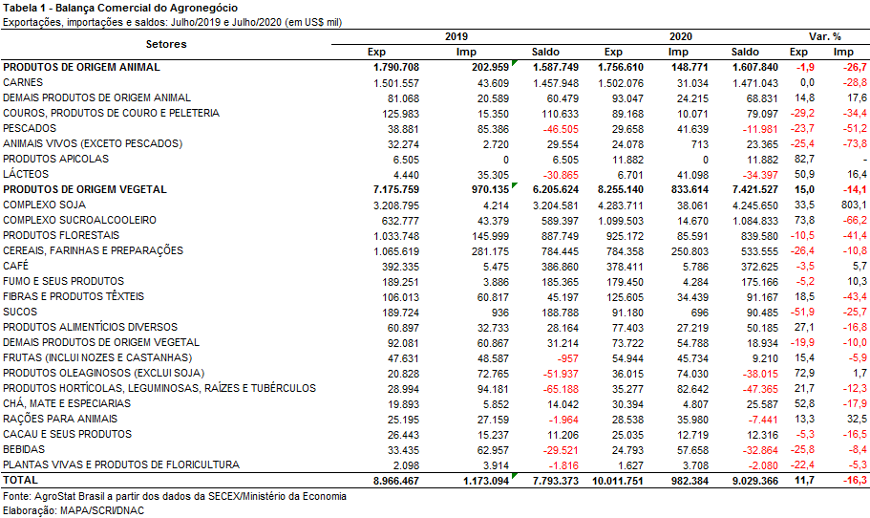

I.b – Blocos Econômicos e Regiões Geográficas
A Ásia continua sendo a principal região importadora do agronegócio brasileiro. O continente aumentou suas aquisições em 22,6% na comparação entre julho de 2019 e julho de 2020, importando US$ 5,44 bilhões em produtos do agronegócio brasileiro em julho de 2020. Esta cifra deu ao continente asiático uma participação de 54,3% do valor total exportado pelo Brasil em produtos do agronegócio em julho de 2020.
A Ásia foi a maior importadora de soja em grão do Brasil, com aquisições de 82,7% do total exportado pelo Brasil da oleaginosa em julho de 2020. Além da soja, a Ásia teve uma participação muito elevada, em quantidade, em diversos dos principais produtos agropecuários exportados pelo Brasil: 80,4% do algodão; 75,6% da carne suína in natura; 67,5% da carne bovina in natura; 50,8% da celulose; 42,8% do milho; 43,0% da carne de frango in natura.
Outra região que teve ganho relevante de participação nas exportações brasileiras foi a África. O continente africano aumentou as importações de produtos do agronegócio brasileiro de US$ 517,14 milhões em julho de 2019 para US$ 676,34 milhões em julho de 2020 (+30,8%). Com esse aumento no valor adquirido, o Market share do continente africano subiu um ponto percentual, passando de 5,8% em julho de 2019 para 6,8% em julho de 2020.

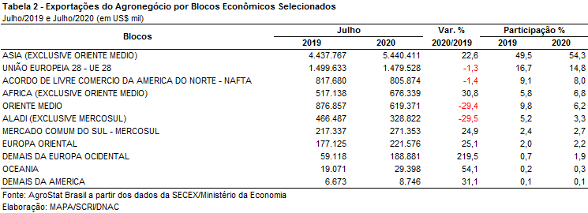

I.c – Países
A China foi o país que mais aumentou sua participação nas exportações brasileiras do agronegócio nesse mês de julho de 2020. A participação do país asiático era de 32,0% em julho de 2019, número que subiu 6,4 pontos percentuais em julho de 2020, atingindo 38,4% de participação. O aumento de participação suplantou as vendas para o segundo maior país importador, os Estados Unidos, que teve participação de 6,3% nas exportações brasileiras do agronegócio em julho de 2020 ou US$ 626,3 milhões.
É importante observar, no entanto, que as exportações para a China ainda são fortemente concentradas nas aquisições de soja em grão, que foram de US$ 2,75 bilhões dos US$ 3,85 bilhões exportados ao país asiático. Não obstante a forte participação da soja, é relevante o incremento das exportações de carnes e açúcar brasileiros à China. Em julho de 2020, o Brasil exportou US$ 593,6 milhões em carnes para a China ou o equivalente a 39,5% do valor total exportado pelo Brasil de carnes para o mundo. O valor exportado de carnes para a China quase dobrou entre os períodos analisados, passando de US$ 325,0 milhões em julho de 2019 para US$ 593,65 milhões em julho de 2020. As exportações de açúcar também dobraram, passando de US$ 78,7 milhões em julho de 2019 para US$ 157,85 milhões em julho de 2020.
A relação dos vinte principais mercados importadores dos produtos do agronegócio brasileira é apresentada na tabela 3. Esses vinte países responderam por 76,9% do valor total exportado pelo Brasil em produtos do agronegócio em julho de 2020, um percentual um pouco superior ao de julho de 2019. Essa concentração ocorreu em função do forte crescimento das exportações à China.
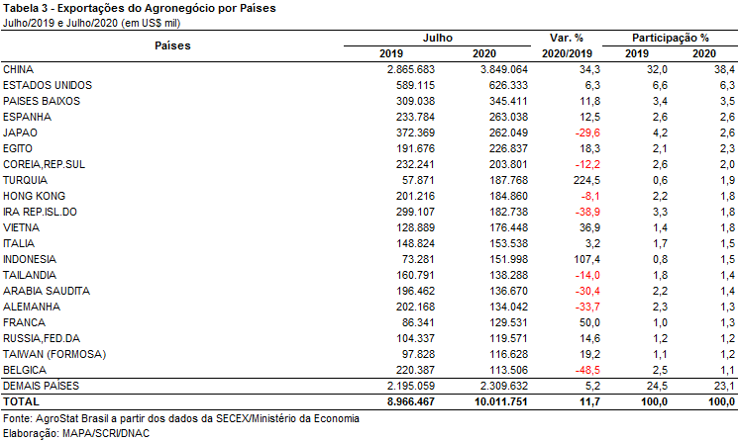

II – Resultados do Acumulado do Ano (comparativo Janeiro-Julho/2020 – Janeiro-Julho/2019)
Em 2020 as exportações brasileiras do agronegócio somaram US$ 61,19 bilhões, o que representou crescimento de 9,2% em relação ao mesmo período em 2019. Trata-se de um valor recorde para o período acumulado entre janeiro e julho na série histórica (desde 1997). As importações, por sua vez, alcançaram a cifra de US$ 7,22 bilhões, de modo que o saldo da balança foi superavitário em US$ 53,97 bilhões no período. O incremento no valor das exportações se deve à expansão no quantum, cujo índice aumentou 15,8% em relação aos sete primeiros meses de 2019, enquanto o índice de preços caiu 5,7% no mesmo período.
O agronegócio brasileiro representou mais da metade das exportações totais do Brasil entre janeiro e julho de 2020 (50,6%). Trata-se da maior representatividade na pauta exportadora observada na série histórica para o setor no período de janeiro a julho.

II.a – Setores do Agronegócio
Os produtos de origem vegetal foram os que mais contribuíram para o crescimento das exportações do agronegócio brasileiro no acumulado do ano. Entre esses destacaram-se o crescimento do complexo soja (+US$ 6,06 bilhões), complexo sucroalcooleiro (+US$ 1,53 bilhão) e fibras e produtos têxteis (+US$ 366,24 milhões). Entre os produtos de origem animal se destacou o incremento no setor de carnes (+US$ 838,88 milhões). Por outro lado, houve decréscimo nos setores de produtos florestais (-US$ 1,63 bilhão) e cereais, farinhas e preparações (-US$ 1,10 bilhão).
Em relação ao valor exportado os setores que se destacaram foram: complexo soja (45,5% do valor das exportações do agronegócio), carnes (16,0%), produtos florestais (10,8%), complexo sucroalcooleiro (7,7%) e café (4,8%). Em conjunto, os cinco setores destacados somaram US$ 51,87 bilhões em vendas externas, representando 84,8% das exportações de produtos do agronegócio. Em 2019 os cinco principais setores apresentaram share de 80,5%, o que indica que houve aumento de mais de quatro pontos percentuais na concentração da pauta exportadora em 2020.
As exportações do complexo soja foram de US$ 27,86 bilhões em 2020, ou seja, 27,8% superiores ao que foi registrado no mesmo período em 2019. A soja em grãos representou 85,4% dessa cifra e alcançou recorde histórico em valor (US$ 23,8 bilhões) e quantidade (69,75 milhões de toneladas). A China foi o principal destino do grão, tendo adquirido 72,6% do que foi exportado pelo Brasil (US$ 17,27 bilhões). O país foi também o principal responsável pelo crescimento das exportações brasileiras de soja em grãos no período, uma vez que adquiriu US$ 3,88 bilhões a mais do que em 2019. Houve aumento expressivo também nas vendas para a União Europeia, que adquiriram US$ 1,08 bilhão a mais do produto em 2020. As exportações de farelo de soja sofreram queda de 0,3% em valor no acumulado do ano, somando US$ 3,46 bilhões. O aumento de 5,3% da quantidade embarcada (de 9,71 para 10,22 milhões de toneladas) não conseguiu compensar a queda no preço médio do produto, que passou de US$ 357 por tonelada em 2019 para US$ 338 por tonelada em 2020. O óleo de soja, por outro lado, registrou crescimento tanto em valor (+27,1%), como em quantidade (+23,5%).
O setor de carnes ocupou a segunda posição em termos de valor exportado no ranking. Houve crescimento de 9,4% em valor em função tanto da ampliação da quantidade embarcada (+6.6%), quanto do preço médio (+2,6%). A carne bovina representou quase metade do valor exportado pelo setor de carnes (47,9%), enquanto a carne de frango e a carne suína foram responsáveis por 36,6% e 13,0%, respectivamente. As exportações de carne bovina in natura foram recordes tanto em valor (US$ 4,16 bilhões), como em quantum (946,57 milhões de toneladas). O mercado chinês se destacou como principal comprador da carne bovina in natura brasileira, tendo adquirido entre janeiro e julho US$ 1,36 bilhão a mais do que no mesmo período em 2019. Em conjunto com Hong Kong a China foi responsável por 64,4% das exportações de carne bovina in natura do Brasil. O segundo produto do setor foi a carne de frango, cujas exportações somaram US$ 3,59 bilhões. Contudo, na comparação com o mesmo período em 2019 houve queda de 12,2% em valor, principalmente em função da queda nas vendas de carne de frango in natura para a Arábia Saudita (-US$ 133,97 milhões), Emirados Árabes Unidos (-US$ 116,06 milhões), México (-US$ 74,18 milhões), Japão (-US$ 62,45 milhões) e União Europeia (-US$ 58,70 milhões). As vendas externas de carne suína somaram US$ 1,20 bilhão, o que representou recorde histórico para o período. A quantidade embarcada do produto também foi recorde: 511,48 mil toneladas. A China foi responsável por esse crescimento, uma vez que adquiriu US$ 679,39 milhões em 2020, isto é, 158,4% a mais do que no ano anterior.
Em seguida destacaram-se os produtos florestais, com US$ 6,60 bilhões (-19,8% ante 2019). A celulose, principal produto do setor, com participação de 54,8% em valor, registrou US$ 3,62 bilhões em exportações. Apesar da queda em valor em relação ao ano anterior de 27,4%, a quantidade embarcada do produto foi recorde: 9,57 milhões de toneladas (+4,8%). Tal resultado decorreu da retração de 30,7% no preço médio do produto, que passou de US$ 545 para US$ 378 por tonelada. Assim como a celulose, as exportações de madeiras e suas obras e de papel sofreram redução em valor (-6,8% e -10,6%, respectivamente).
O complexo sucroalcooleiro ocupou a quarta posição no rol de setores exportadores do agronegócio brasileiro em 2020. Foram exportados US$ 4,70 bilhões, o que representou um crescimento de 48,2% em relação ao ano anterior. O açúcar, principal item do complexo, foi responsável por 88,6% do valor exportado, somando US$ 4,16 bilhões. Em relação a 2019 houve crescimento de 53,5% nas vendas externas do açúcar brasileiro, principalmente em função do aumento nas vendas para: Indonésia (+US$ 253,22 milhões), Índia (+US$ 111,43 milhões), Marrocos (+US$ 111,02 milhões), Bangladesh (+US$ 110,98 milhões), Malásia (+US$ 105,15 milhões), China (+US$ 102,58 milhões) e Canadá (+US$ 102,52 milhões). As exportações de álcool também registraram expansão, com US$ 523,58 milhões (+16,5%) e 911,91 mil toneladas (+33,1%).
Por fim, cabe ressaltar as vendas de café, que alcançaram a cifra de US$ 2,92 bilhões. O café verde é o produto de destaque do setor, com US$ 2,59 bilhões em exportações. Em relação ao ano anterior houve queda de 1,0% em valor, como resultado da retração em 4,9% na quantidade embarcada do produto. O café solúvel, por sua vez, registrou US$ 293,79 milhões (-4,9%) e a quantidade recorde de 51,58 mil toneladas (+2,3%).
Outros produtos que não figuram entre os cinco principais setores exportadores, mas que se destacaram no período foram: algodão não cardado nem penteado, cujas exportações alcançaram recorde em valor (US$ 1,41 bilhão) e em quantidade (913,12 mil toneladas) e arroz, cujas vendas externas registraram a maior quantidade já alcançada para o período de janeiro a julho: 982,89 mil toneladas.
Em relação às importações de produtos do agronegócio, houve queda de 11,2% em relação ao ano anterior. Os principais produtos importados pelo Brasil foram: trigo (US$ 852,60 milhões; -5,7%), papel (US$ 397,02 milhões; -22,0%), álcool etílico (US$ 348,38 milhões; -13,4%), malte (US$ 273,80 milhões; -15,6%) e azeite de oliva (US$ 234,63 milhões; -0,1%). Por outro lado, o produto que registrou maior crescimento nas importações foi a soja em grãos, que alcançou US$ 104,36 milhões (+270,1%) e quase 400 mil toneladas (+281,8%). O Brasil adquiriu soja em grãos principalmente do Paraguai, que representou 99,6% do que foi importado em 2020.

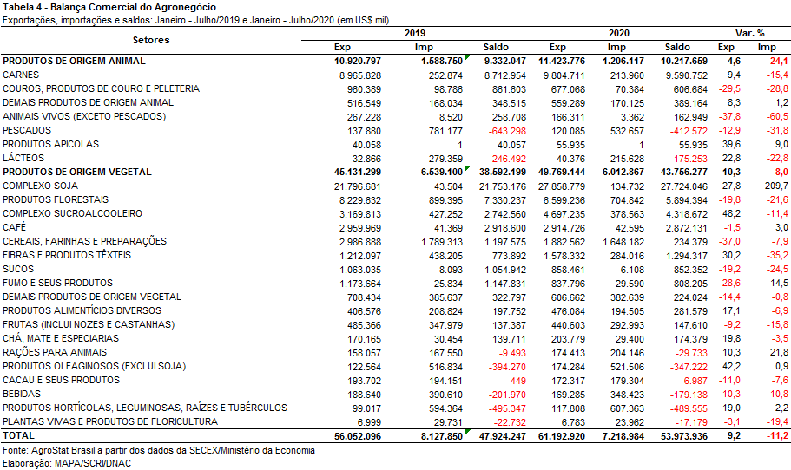

II.b – Blocos Econômicos e Regiões Geográficas
A Ásia foi o principal destino das exportações brasileiras do agronegócio em 2020. Foram exportados US$ 34,32 bilhões à região, o que representou crescimento de 24,0% em relação ao mesmo período em 2019. Como resultado, a participação asiática nas exportações brasileiras aumento quase sete pontos percentuais, alcançando 56,1%. Os produtos que mais contribuíram para esse crescimento foram soja em grãos (+US$ 4,62 bilhões), carne bovina in natura (+US$1,43 bilhão), açúcar de cana em bruto (+US$ 707,52 milhões), carne suína in natura (+US$ 518,20 milhões), algodão não cardado nem penteado (+US$ 358,40 milhões) e farelo de soja (+US$ 317,45 milhões).
As exportações para a União Europeia alcançaram US$ 9,80 bilhões, ou seja, 1,3% inferiores a 2019. A retração nas vendas de celulose, suco de laranja, milho, farelo se soja, fumo não manufaturado, carne de frango in natura, couros/peles de bovinos, carne bovina in natura e carne de frango industrializada somaram US$ 1,20 bilhão e foi o principal fator responsável por esse desempenho, apesar da expansão expressiva das vendas de soja em grãos brasileira ao bloco (+US$ 1,08 bilhão).
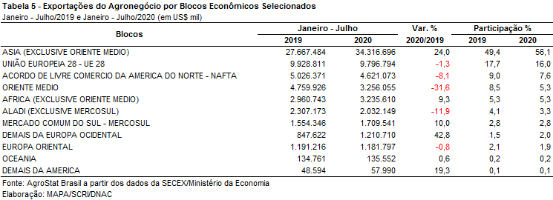

II.c – Países
A China foi o principal destino das exportações brasileiras do agronegócio em 2020, com US$ 24,00 bilhões, ou seja, 29,3% a mais do que foi registrado no mesmo período em 2019. O share do país alcançou 39,2%, a maior participação do país na série histórica. O aumento nas exportações brasileiras de soja em grãos, carnes, açúcar de cana em bruto e algodão não cardado nem penteado foram responsáveis pela expansão observada. Em conjunto, esses produtos registraram quase US$ 6 bilhões a mais em comparação a 2019.
Além da China, outros países que contribuíram para o crescimento das exportações brasileiras do agronegócio em 2020 foram: Tailândia (+US$ 395,20 milhões); Turquia (+US$ 365,95 milhões); Paquistão (+US$ 300,83 milhões); Bangladesh (+US$ 286,39 milhões); Indonésia (+US$ 263,47 milhões) e Venezuela (+US$ 242,26 milhões)

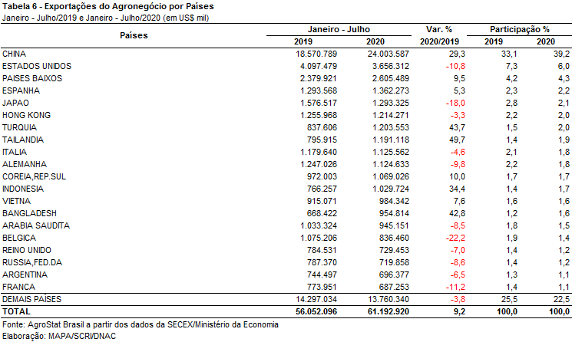

III – Resultados de Agosto de 2019 a Julho de 2020 (Acumulado 12 meses)
Nos últimos doze meses, entre agosto de 2019 e julho de 2020, as exportações do agronegócio brasileiro alcançaram o montante de US$ 101,99 bilhões, o que representou expansão de 3,8% em comparação aos US$ 98,25 bilhões exportados nos doze meses imediatamente anteriores. Pelo lado das importações, entre agosto de 2019 e julho de 2020, registrou-se um total de US$ 12,86 bilhões, ante US$ 13,87 bilhões adquiridos entre agosto de 2018 e julho de 2019, o que significou queda de 7,3% no período. Como resultado, a balança comercial do agronegócio no acumulado dos últimos doze meses apresentou superávit de US$ 89,13 bilhões (+5,6%).

III.a – Setores do Agronegócio
Os cinco principais setores do agronegócio brasileiro em valor exportado entre agosto de 2019 e julho de 2020 foram: complexo soja, com vendas externas de US$ 38,68 bilhões e participação de 37,9%; as carnes, com US$ 17,52 bilhões e 17,2%; produtos florestais, com US$ 11,29 bilhões e 11,1%; complexo sucroalcooleiro, com exportações totais de US$ 7,72 bilhões e participação de 7,6% e cereais, farinhas e preparações, com US$ 6,89 bilhões e 6,8%.
Em conjunto, os cinco setores foram responsáveis por 80,5% de todas as exportações do agronegócio brasileiro nos últimos doze meses. Os cinco principais setores do período anterior apresentaram participação de 79,1%, o que demonstra que houve concentração da pauta agropecuária, tomando como base os cinco maiores segmentos em valor exportado.
Como já mencionado, o complexo soja foi o principal setor do agronegócio brasileiro, em valor exportado, entre agosto de 2019 e julho de 2020, com vendas externas de US$ 38,68 bilhões e 111,06 milhões de toneladas comercializadas, o que significou incremento de 9,8% e 16,6%, respectivamente. O principal produto exportado pelo segmento foi a soja em grãos, com a soma de US$ 32,02 bilhões e aumento de 12,8% em comparação aos US$ 28,39 bilhões negociados nos doze meses imediatamente anteriores. Em quantidade, houve elevação de 18,9%, com 92,64 milhões de toneladas embarcadas. Já o preço médio do produto brasileiro vendido no mercado internacional caiu 5,1% no período, chegando a US$ 346 por tonelada. As vendas externas de farelo de soja totalizaram US$ 5,84 bilhões, com queda de 3,1% em função da redução do preço médio no período (-9,4%), uma vez que a quantidade comercializada aumentou 7,0% nos últimos doze meses. Já as exportações de óleo de soja atingiram a soma de US$ 823,88 milhões (+2,4%), para um total de 1,21 milhão de toneladas comercializadas (+0,8%).
O setor de carnes foi o segundo colocado entre os maiores exportadores do agronegócio brasileiro nos últimos doze meses, com a cifra de US$ 17,52 bilhões e participação de 17,2% de todas as exportações agropecuárias brasileiras no período. O crescimento observado foi resultado tanto do incremento da quantidade comercializada (+4,8%), quanto da elevação da cotação dos produtos do setor (+5,9%).
O principal destaque foi a carne bovina, cujas vendas externas totalizaram US$ 8,57 bilhões (+23,1%). O volume negociado da mercadoria cresceu 8,8%, atingindo 1,98 milhão de toneladas, e o preço médio aumentou 13,1%, alcançando US$ 4.341 por tonelada. O principal destino da carne bovina in natura brasileira entre agosto de 2019 e julho de 2020 foi a China, com a soma de US$ 4,05 bilhões e market share de 53,5%. Nos últimos doze meses, a China aumentou as compras de carne bovina in natura brasileira em US$ 2,44 bilhões, sendo o maior responsável pelo crescimento verificado no período.
Em seguida destacaram-se as vendas de carne de frango, com o montante de US$ 6,47 bilhões (-6,7%) para um total de 4,17 milhões de toneladas (-0,3%) e recuo do preço médio no período de 6,3%. Já as exportações de carne suína totalizaram US$ 2,02 bilhões entre agosto de 2019 e julho de 2020. O crescimento de 47,4% no valor exportado foi resultado da expansão de 28,0% no volume negociado e da elevação de 15,2% na cotação média do produto brasileiro negociado no mercado internacional. O principal mercado responsável pelo incremento verificado foi a China, com aquisições totais de carne suína in natura brasileira de US$ 1,04 bilhão (+US$ 648,59 milhões).
O terceiro principal setor do agronegócio nos últimos doze meses, em valor de exportação, foi o de produtos florestais, com a cifra de US$ 11,29 bilhões e queda de 19,8% em relação aos valores registrados entre agosto de 2018 e julho de 2019 (US$ 14,09 bilhões), resultado da retração de 21,2% no preço médio dos produtos do setor. O principal produto exportado pelo segmento foi a celulose, com US$ 6,12 bilhões (-26,4%) para um volume comercializado de 15,73 milhões de toneladas (+3,0%) a um preço médio de US$ 389 por toneladas (-28,6%). As vendas externas de madeiras e suas obras somaram US$ 3,30 bilhões no período (-10,8%), enquanto as exportações de papel alcançaram o valor de US$ 1,88 bilhão (-9,5%).
Na quarta posição, o setor sucroalcooleiro auferiu receita de exportação de US$ 7,72 bilhões (+20,2%), resultado da expansão de 22,8% na quantidade negociada dos produtos do setor. O açúcar foi o principal produto comercializado no período, com vendas de US$ 6,63 bilhões e crescimento de 20,9% em relação aos valores de agosto de 2018 e julho de 2019 (US$ 5,49 bilhões). A quantidade negociada subiu 22,8% no período, atingindo 23,20 milhões de toneladas, e o preço do produto sofreu leve queda (-1,6%). Já as exportações de álcool totalizaram US$ 1,07 bilhão, com incremento de 16,2% em virtude do aumento de 22,5% no volume comercializado (1,77 milhão de toneladas).
Completando os cinco principais setores do agronegócio entre agosto de 2019 e julho de 2020, os cereais, farinhas e preparações registraram exportações de US$ 6,89 bilhões. Quase 86% dessa receita foi alcançada por meio das exportações de milho, que totalizaram US$ 5,91 bilhões nos últimos doze meses. Apesar da queda do preço médio do grão (-3,8%), o aumento do volume comercializado (+13,5%) possibilitou o incremento de 9,2% no valor exportado no período.
Dentre os recordes verificados no acumulado dos últimos doze meses, podem ser destacados: carne bovina in natura, recorde de valor (US$ 7,56 bilhões) e quantidade (1,69 milhão de toneladas); e carne suína in natura, recorde de valor (US$ 1,90 bilhão) e quantidade (802,55 mil toneladas).
No que tange às importações do agronegócio entre agosto de 2019 e julho de 2020, totalizaram US$ 12,86 bilhões e decresceram 7,3% em comparação aos doze meses imediatamente precedentes. Os produtos que se destacaram foram: trigo (US$ 1,44 bilhão e -9,4%); papel (US$ 738,15 milhões e -14,1%); álcool etílico (US$ 548,72 milhões e -3,8%); malte (US$ 492,93 milhões e -5,0%); vestuário e outros produtos têxteis de algodão (US$ 457,87 milhões e -23,4%); salmões frescos ou refrigerados (US$ 415,89 milhões e -19,7%); azeite de oliva (US$ 401,43 milhões e -2,5%); vinho (US$ 373,31 milhões e +2,2%); alho (US$ 304,80 milhões e +72,7%); e outras rações para animais domésticos (US$ 303,85 milhões e +11,6%).

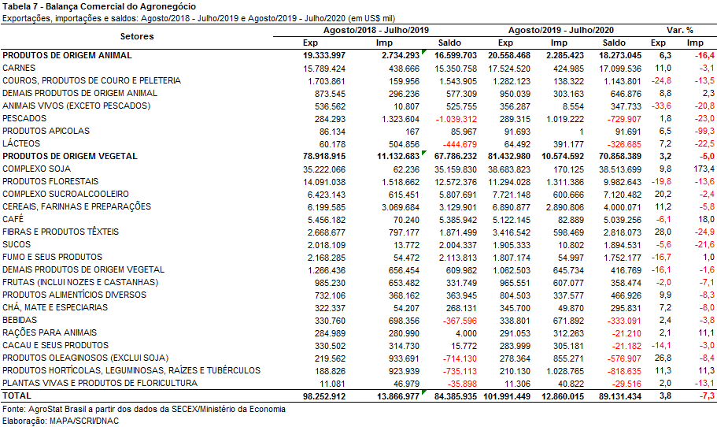

III.b – Blocos Econômicos e Regiões Geográficas
No que se refere às exportações do agronegócio por blocos econômicos e regiões geográficas, a Ásia permanece como principal destino brasileiro, com a soma de US$ 54,54 bilhões e crescimento de 12,2% em comparação aos valores registrados entre agosto de 2018 e julho de 2019 (US$ 48,59 bilhões). Os principais produtos da pauta exportadora agropecuária brasileira para o continente asiático nos últimos doze meses foram: soja em grãos (US$ 26,79 bilhões, +8,9%); carne bovina in natura (US$ 5,08 bilhões, +86,1%); celulose (US$ 3,27 bilhões, -22,5%); carne de frango in natura (US$ 2,93 bilhões, +12,2%); milho (US$ 2,81 bilhões, +26,9%); e algodão não cardado nem penteado (US$ 2,72 bilhões, +33,9%). Com tal desempenho, a participação do continente asiático nas exportações do agronegócio brasileiro subiu de 49,5% para 53,5% nos últimos doze meses.
O segundo principal parceiro da agropecuária nacional foi a União Europeia, com vendas externas de US$ 16,68 bilhões e queda de 4,0% em relação ao período compreendido entre agosto de 2018 e julho de 2019 (US$ 17,37 bilhões). Com a diminuição dos valores adquiridos em produtos agropecuários, a participação do bloco europeu nas exportações brasileiras caiu no período, de 17,7% para 16,4%. Os produtos que apresentaram maiores quedas nas suas aquisições pela União Europeia no período foram: celulose (-US$ 1,0 bilhão), carne de frango in natura (-US$ 158,85 milhões), fumo não manufaturado (-US$ 119,07 milhões) e carne bovina in natura (-US$ 93,19 milhões).
Os outros destaques no acumulado dos últimos doze meses, conforme observado na Tabela 8, foram os demais países da Europa ocidental, com aumento de 31,1% nas vendas agropecuárias brasileiras (US$ 1,69 bilhão), o MERCOSUL, com exportações de US$ 2,91 bilhões e incremento de 4,5%, e os países da África, com crescimento de 3,2% (US$ 5,66 bilhões).

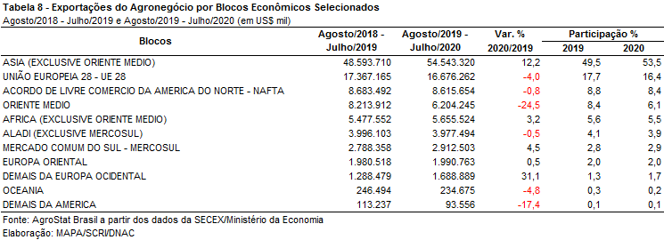

III.c – Países
No que tange às exportações do agronegócio brasileiro por países de destino nos últimos doze meses, a China permanece como destaque, adquirindo pouco mais de um terço de tudo que foi exportado pelo setor. Com vendas externas de US$ 36,39 bilhões e incremento de 12,9% sobre os valores dos doze meses imediatamente anteriores, a participação chinesa cresceu de 32,8% para 35,7%.
O principal produto agropecuário brasileiro exportado para o mercado chinês entre agosto de 2019 e julho de 2020 foi a soja em grãos, com o montante de US$ 24,33 bilhões, representando 67% das vendas do agronegócio brasileiro para esse mercado. Em volume, foram 70,19 milhões de toneladas exportadas para a China, o que significou aumento de 11,5% em relação ao período anterior e participação de 76,0% do total das exportações brasileiras do grão para o mundo.
O segundo principal destino dos produtos do agronegócio brasileiro nos últimos doze meses foram os Estados Unidos, com a soma de US$ 6,73 bilhões e retração de 5,1%, o que acarretou perda de participação de 7,2% para 6,6%. Os produtos que mais impactaram na retração das exportações para o mercado norte-americano foram: celulose (-US$ 245,85 milhões), papel (-US$ 70,66 milhões) e fumo não manufaturado (-US$ 49,59 milhões).
Os Países Baixos ficaram na terceira posição em valor exportado, com US$ 4,15 bilhões e queda de 1,8%, o que gerou perda de market share de 4,3% para 4,1%. Os produtos que mais contribuíram para a diminuição das vendas para o parceiro europeu foram: celulose (-US$ 321,96 milhões), farelo de soja (-US$ 219,14 milhões) e carne de frango in natura (-US$ 99,76 milhões).
Na quarta colocação destacou-se o Japão, com exportações de US$ 3,05 bilhões e expansão de 22,2% em relação a agosto de 2018 e julho de 2019, o que possibilitou ganho de participação relativa de 2,5% para 3,0%.
Outros destaques quanto ao dinamismo das exportações entre agosto de 2019 e julho de 2020 foram: Turquia (US$ 1,67 bilhão e +31,8%); Tailândia (US$ 1,77 bilhão e +30,5%); Bangladesh (US$ 1,51 bilhão e +24,7%); México (US$ 1,25 bilhão e +22,8%); Coreia do Sul (US$ 2,15 bilhões e +14,1%); e Espanha (US$ 2,27 bilhões e +11,5%).
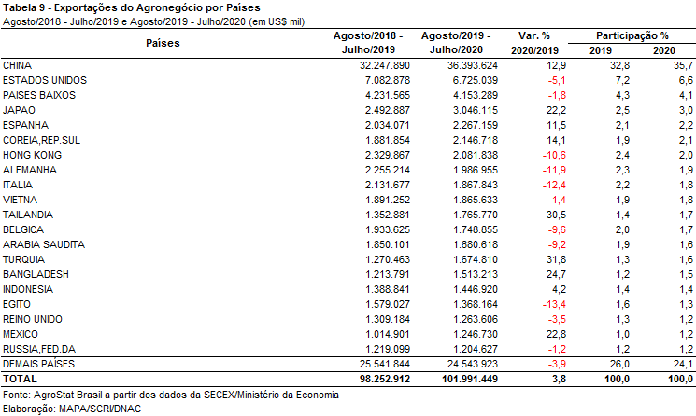

NOTA METODOLÓGICA
A classificação de produtos do agronegócio utilizada nesta nota foi atualizada de acordo com a Resolução CAMEX Nº 125, de 15/12/2016, que alterou a Nomenclatura Comum do MERCOSUL – NCM para adaptá-la em relação às modificações do Sistema Harmonizado de Designação e de Codificação de Mercadorias (SH-2017), que estabelece um método internacional para a classificação de mercadorias.
A Balança Comercial do Agronegócio utiliza uma classificação dos produtos do agronegócio que reúne 2.999 NCM’s em 25 setores. Essa é a mesma classificação utilizada no Sistema de Estatísticas de Comércio Exterior do Agronegócio Brasileiro, AGROSTAT BRASIL - base de dados on line que oferece uma visão detalhada e atualizada das exportações e importações brasileiras do agronegócio. Mais informações da metodologia e classificação podem ser consultadas no site: http://agrostat.agricultura.gov.br
MAPA/SCRI/DNAC/CGEA
12/08/2020

